Eendenborst met honing-sojasaus
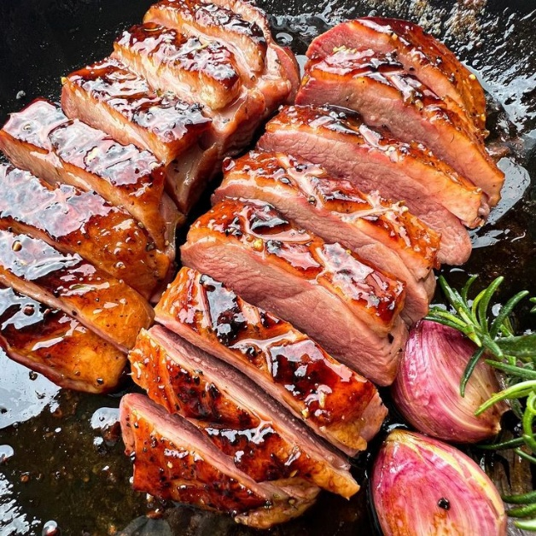

Ingrediënten: Voor de honing-sojasaus:
- 3–4 el sojasaus 2 el honing
- 2 el balsamicoazijn 2 el citroensap
- 2 el ketjap 250 ml kippenfond
Overig: 3–4 eendenborstfilets 1 el honing

Bereidingswijze:
- Doe alle ingrediënten voor de saus in een sauspan of pan met dikke bodem en breng het geheel aan de kook. Laat de saus op zacht vuur inkoken totdat hij licht stroperig is geworden, dit duurt ongeveer 20 minuten. Giet hem vervolgens door een zeef om de kruidnagels eruit te halen. De saus kun je makkelijk van tevoren maken en vlak voor het serveren even opwarmen.
- Verwarm de oven voor op 200 °C.
- Snijd de vetkant van de eendenborstfilets kruislings in en wrijf ze flink in met peper en zout. Verwarm een koekenpan en leg daar de filets in met de vetkant naar onder. Bak ze ongeveer 5 minuten, het vet moet mooi bruin en knapperig zijn. Draai dan de filets om en bak ze nog 3 minuten.
- Doe de eend over in een ovenschaal met de vetkant naar boven en bak ze 10 minuten in de voorverwarmde oven. Bestrijk de bovenkant met tamarinde en bak de filets nog 3 minuten in de oven. Laat ze vervolgens even rusten en snijd ze dan in mooie plakjes. Warm de saus even op.
- Serveer de eendenborst met de saus, lekker met gebakken aardappelen (in ganzenvet) en de zoetzure salade met radicchio

